Relatório Estadual de Dados - Minas Gerais (MG)
Gerado em: 05/05/2026 10:14

Sumário Executivo
A tabela a seguir apresenta indicadores selecionados para Minas Gerais, comparando os resultados do estado com o total nacional e indicando sua posição no ranking das Unidades da Federação no mês de referência.
Tabela 1 — Indicadores selecionados de Minas Gerais em políticas do MDA
Política | Indicador | Minas Gerais | Brasil | Participação de MG no Brasil | Posição de MG entre as UFs
CAF | UFPA | 266.478 | 3.898.268 | 6,84% | 6º
PRONAF | Valor total dos contratos | R$ 1.604.294.782,57 | R$ 14.671.081.816,64 | 10,94% | 4º
Mais Alimentos | Valor total dos contratos | R$ 415.882.383,26 | R$ 3.533.334.483,94 | 11,77% | 4º
ATER | Famílias com ATER recebida no ano | 1.530 | 16.855 | 9,08% | 2º
Garantia-Safra | Agricultores com pagamento liberado | 37.207 | 833.621 | 4,46% | 6º
PNCF | Valor liberado | R$ 6.609.340,83 | R$ 104.024.293,61 | 6,35% | 8º
PNRA | Total de famílias | 101 | 9.119 | 1,11% | 16º
Fonte: elaboração própria, com base nos dados administrativos das políticas.
Nota: valores financeiros em reais correntes. Ranking calculado entre as Unidades da Federação no mês de referência.
A tabela seguinte apresenta a soma dos dados históricos disponíveis em dois períodos: 2019 a 2022 e 2023 a 2026 (incompleto).
Tabela 2 — Síntese histórica de indicadores selecionados de Minas Gerais
Política | Indicador | MG 2019-2022 | MG 2023-2026 | Var. MG | Brasil 2019-2022 | Brasil 2023-2026 | Var. Brasil
PRONAF | Valor total dos contratos | R$ 13.984.447.581,02 | R$ 18.582.687.408,60 | 32,88% | R$ 147.180.246.661,84 | R$ 186.084.028.861,76 | 26,43%
PRONAF | Contratos | 573.751 | 543.156 | -5,33% | 5.690.096 | 5.455.360 | -4,13%
PRONAF | Operações | 573.751 | 543.156 | -5,33% | 5.690.096 | 5.455.360 | -4,13%
ATER | Famílias com ATER recebida no ano | 25.491 | 8.050 | -68,42% | 209.809 | 92.442 | -55,94%
ATER | Famílias com ATER iniciada no ano | 2.839 | 3.870 | 36,32% | 42.900 | 36.904 | -13,98%
Fonte: elaboração própria, com base nos dados administrativos das políticas.
Nota: período 2023 a 2026 incompleto; a tabela soma apenas os anos disponíveis nos dados administrativos. Valores financeiros em reais correntes.

CAF - Cadastro da Agricultura Familiar
Tabela 3 — Indicadores do CAF em Minas Gerais
Política | Indicador | Minas Gerais | Brasil | Participação de MG no Brasil | Posição de MG entre as UFs
CAF | UFPA | 266.478 | 3.898.268 | 6,84% | 6º
CAF | CAFs Pessoa Jurídica ativos | 681 | 9.161 | 7,43% | 3º
CAF | Mulheres em CAF ativo | 252.645 | 3.529.596 | 7,16% | 6º
CAF | Homens em CAF ativo | 276.706 | 3.519.584 | 7,86% | 4º
Fonte: elaboração própria, com base nos dados administrativos das políticas.
Nota: valores financeiros em reais correntes. Ranking calculado entre as Unidades da Federação no mês de referência.
Gráfico 1 — Participação de Minas Gerais nos indicadores do CAF em relação ao Brasil
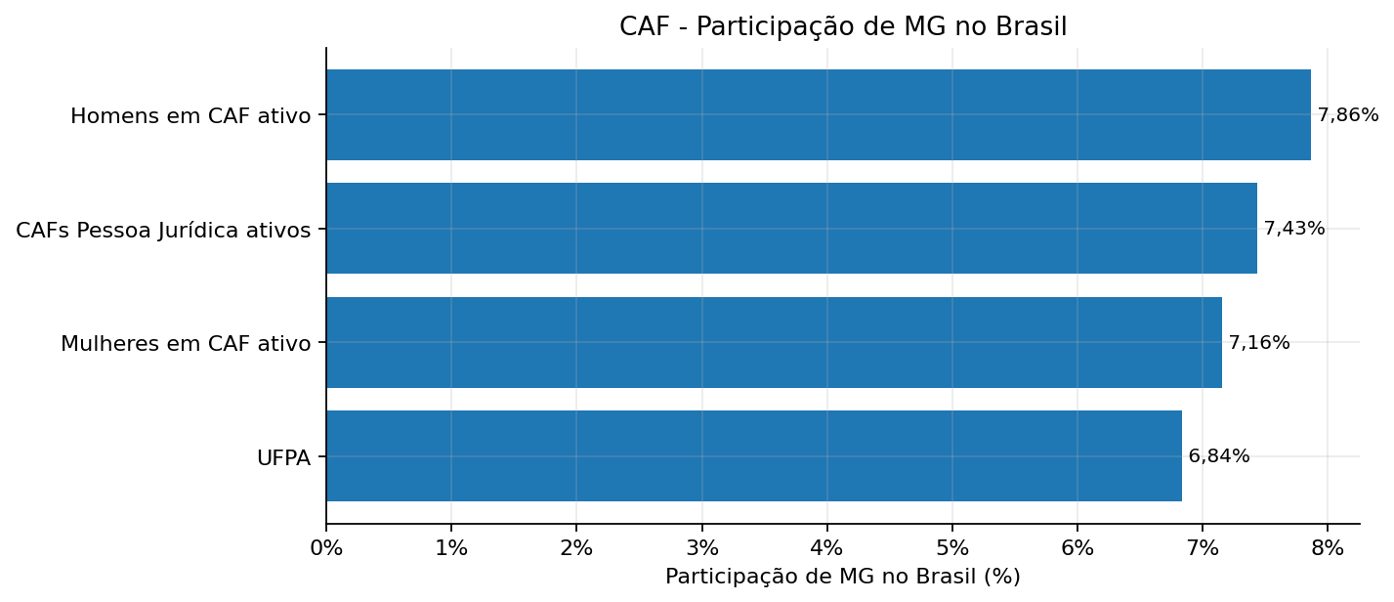

PRONAF
Tabela 4 — Indicadores do PRONAF em Minas Gerais
Política | Indicador | Minas Gerais | Brasil | Participação de MG no Brasil | Posição de MG entre as UFs
PRONAF | Contratos | 44.848 | 482.017 | 9,30% | 2º
PRONAF | Valor total dos contratos | R$ 1.604.294.782,57 | R$ 14.671.081.816,64 | 10,94% | 4º
PRONAF | Operações | 44.848 | 482.017 | 9,30% | 2º
PRONAF | Contratos feminino | 9.424 | 128.756 | 7,32% | 6º
PRONAF | Valor contratos feminino | R$ 174.278.525,96 | R$ 2.393.128.376,45 | 7,28% | 4º
Fonte: elaboração própria, com base nos dados administrativos das políticas.
Nota: valores financeiros em reais correntes. Ranking calculado entre as Unidades da Federação no mês de referência.
Gráfico 2 — Histórico do valor total dos contratos do PRONAF
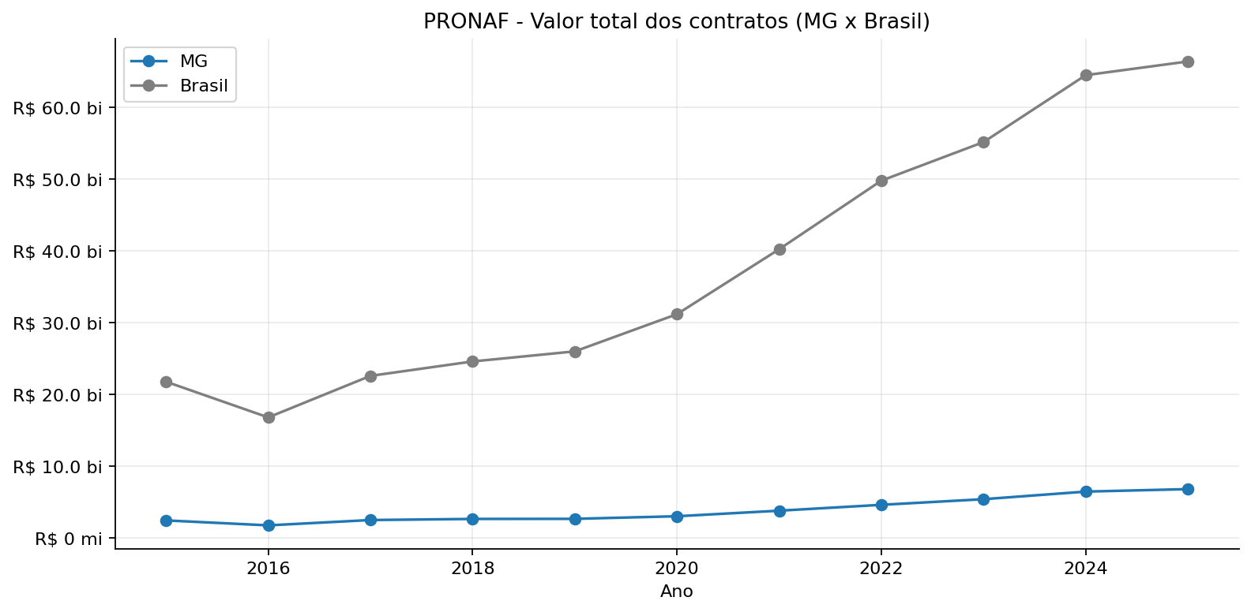
Gráfico 3 — Histórico do número de contratos do PRONAF
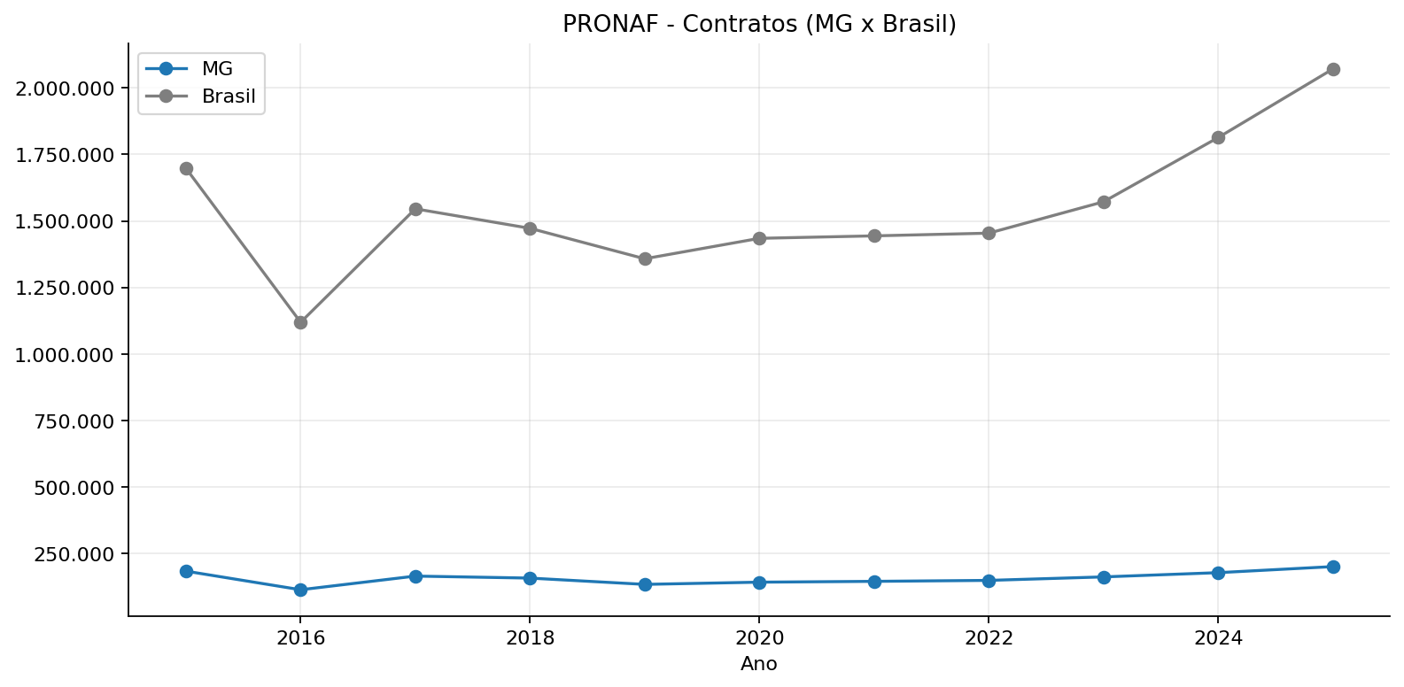
Gráfico 4 — Participação de Minas Gerais nos indicadores do PRONAF em relação ao Brasil
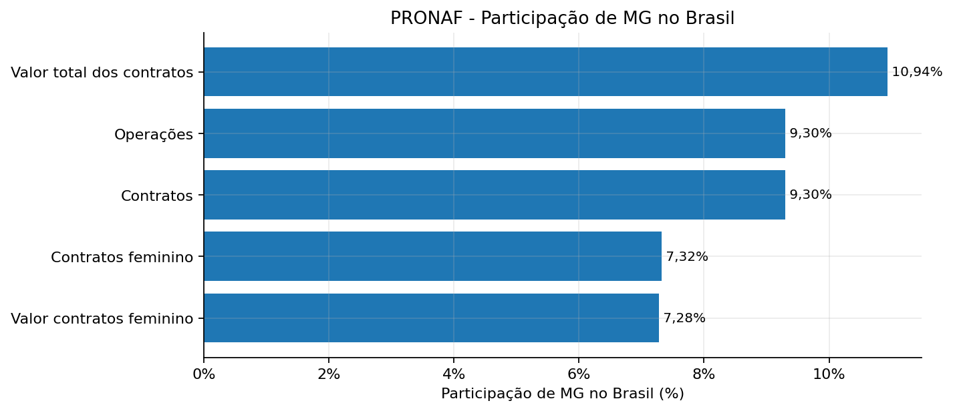

Mais Alimentos
Tabela 5 — Indicadores do Mais Alimentos em Minas Gerais
Política | Indicador | Minas Gerais | Brasil | Participação de MG no Brasil | Posição de MG entre as UFs
Mais Alimentos | Contratos | 9.036 | 95.355 | 9,48% | 3º
Mais Alimentos | Valor total dos contratos | R$ 415.882.383,26 | R$ 3.533.334.483,94 | 11,77% | 4º
Fonte: elaboração própria, com base nos dados administrativos das políticas.
Nota: valores financeiros em reais correntes. Ranking calculado entre as Unidades da Federação no mês de referência.
Gráfico 5 — Participação de Minas Gerais nos indicadores do Mais Alimentos em relação ao Brasil
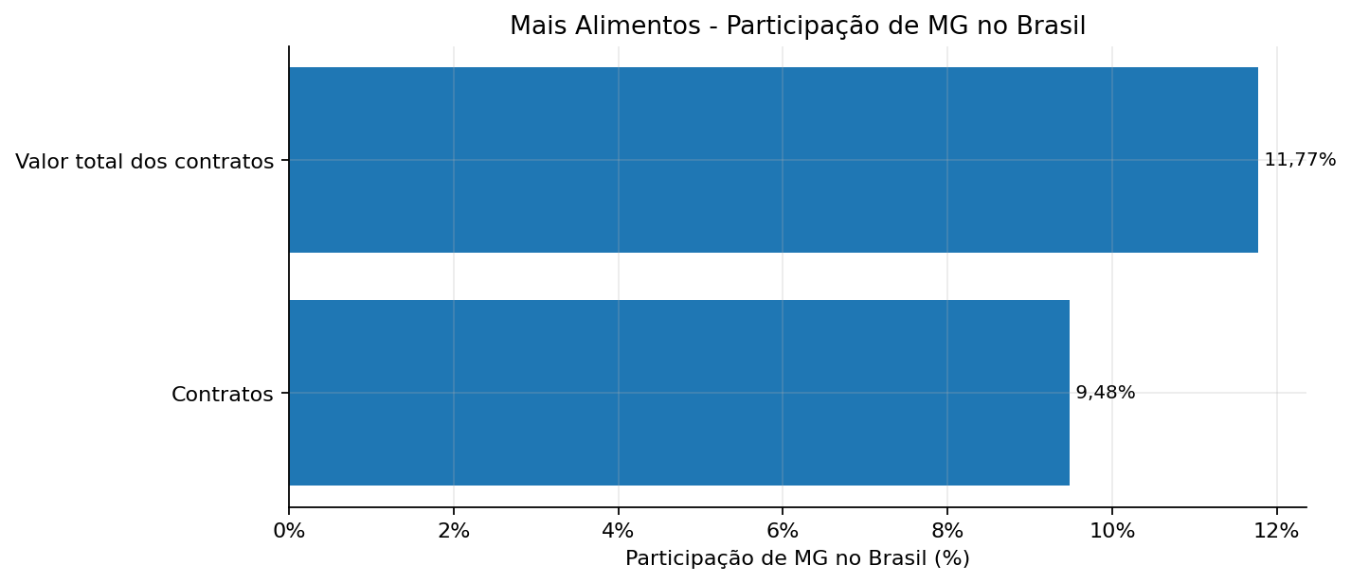

ATER
Tabela 6 — Indicadores de ATER em Minas Gerais
Política | Indicador | Minas Gerais | Brasil | Participação de MG no Brasil | Posição de MG entre as UFs
ATER | Famílias com ATER iniciada no ano | 580 | 5.785 | 10,03% | 2º
ATER | Famílias com ATER recebida no ano | 1.530 | 16.855 | 9,08% | 2º
Fonte: elaboração própria, com base nos dados administrativos das políticas.
Nota: valores financeiros em reais correntes. Ranking calculado entre as Unidades da Federação no mês de referência.
Gráfico 6 — Histórico de famílias com ATER recebida
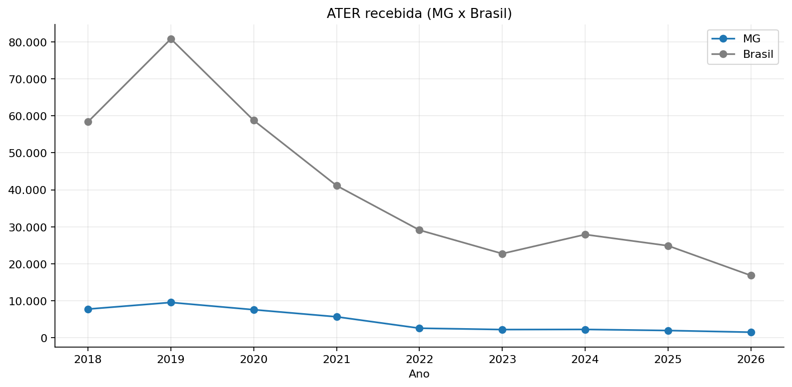
Gráfico 7 — Histórico de famílias com ATER iniciada
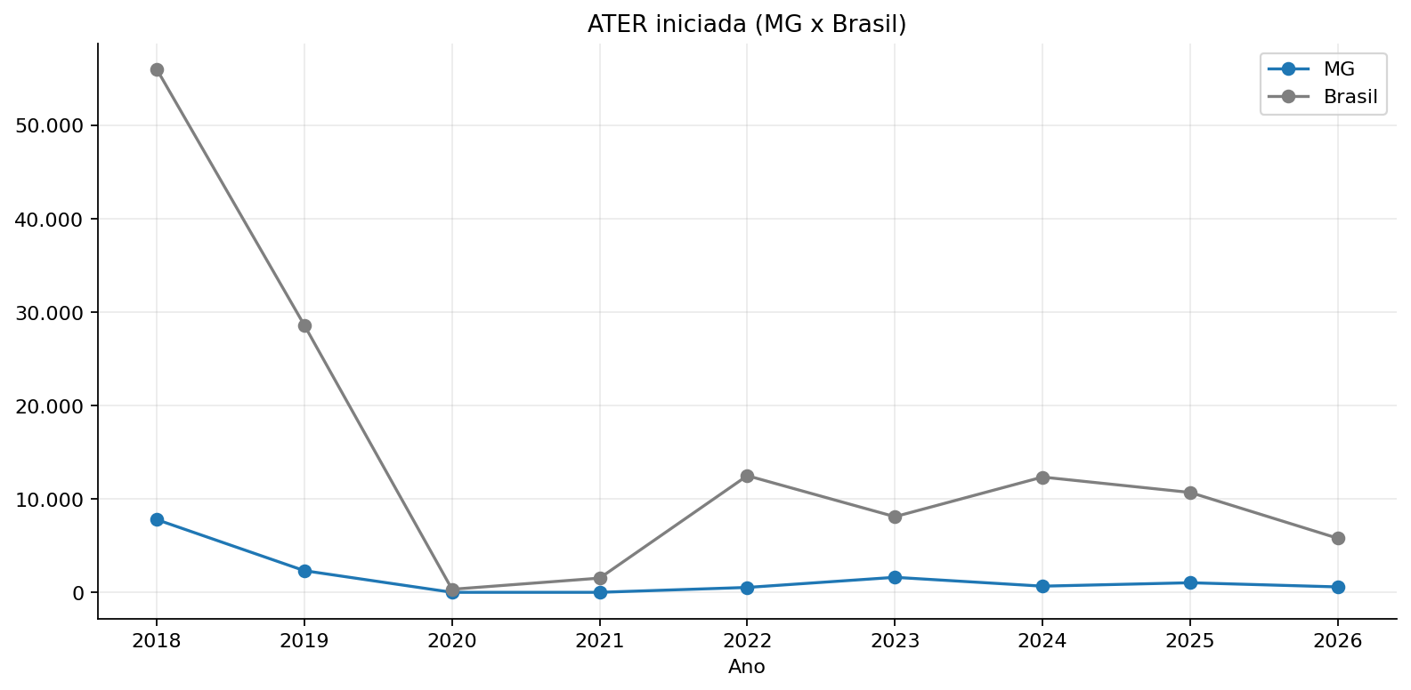
Gráfico 8 — Participação de Minas Gerais nos indicadores de ATER em relação ao Brasil
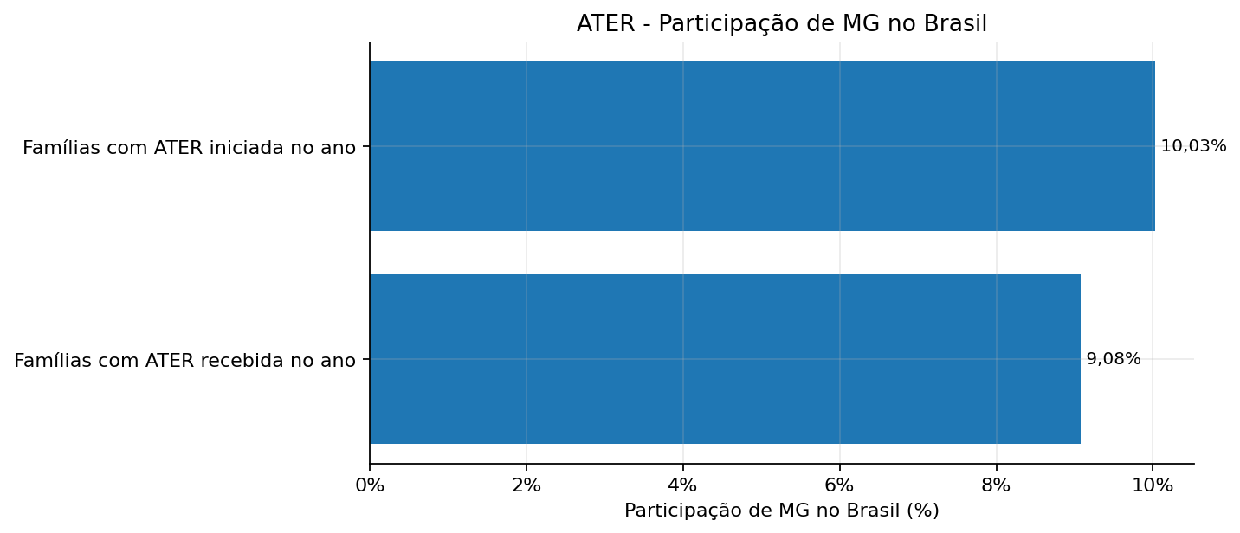

Garantia-Safra
Tabela 7 — Indicadores do Garantia-Safra em Minas Gerais
Política | Indicador | Minas Gerais | Brasil | Participação de MG no Brasil | Posição de MG entre as UFs
Garantia-Safra | Agricultores aderidos | 41.649 | 900.332 | 4,63% | 6º
Garantia-Safra | Agricultores com pagamento liberado | 37.207 | 833.621 | 4,46% | 6º
Fonte: elaboração própria, com base nos dados administrativos das políticas.
Nota: valores financeiros em reais correntes. Ranking calculado entre as Unidades da Federação no mês de referência.
Gráfico 9 — Participação de Minas Gerais nos indicadores do Garantia-Safra em relação ao Brasil
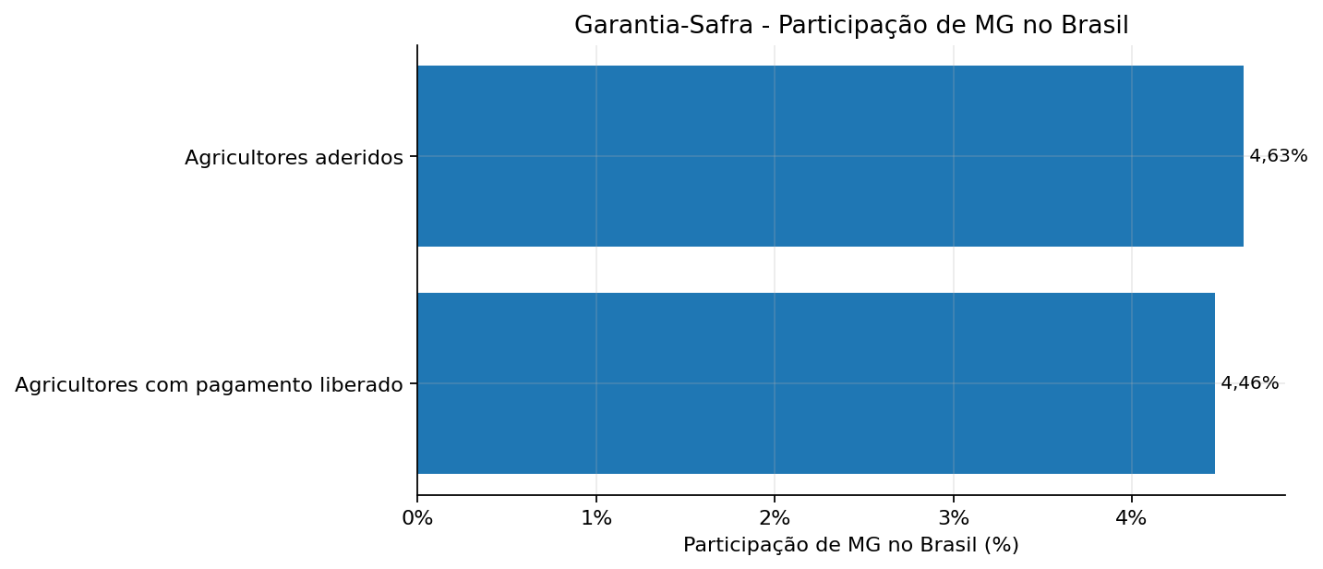

PNCF
Tabela 8 — Indicadores do PNCF em Minas Gerais
Política | Indicador | Minas Gerais | Brasil | Participação de MG no Brasil | Posição de MG entre as UFs
PNCF | Operações | 25 | 417 | 6,00% | 8º
PNCF | Valor liberado | R$ 6.609.340,83 | R$ 104.024.293,61 | 6,35% | 8º
PNCF | Valor médio liberado por operação | R$ 264.373,63 | R$ 249.458,74 | 105,98% | 8º
Fonte: elaboração própria, com base nos dados administrativos das políticas.
Nota: valores financeiros em reais correntes. Ranking calculado entre as Unidades da Federação no mês de referência.
Gráfico 10 — Participação de Minas Gerais nos indicadores do PNCF em relação ao Brasil
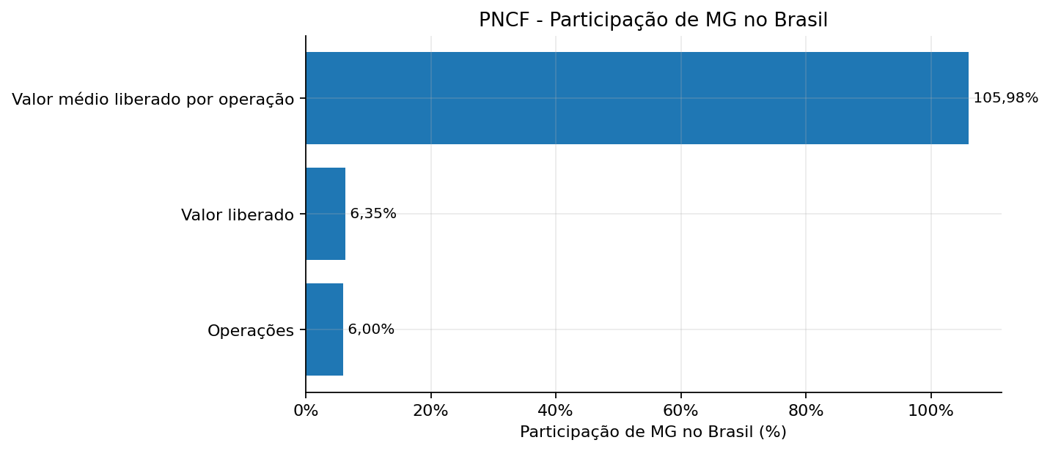

PNRA - Reforma Agrária
Tabela 9 — Indicadores do PNRA em Minas Gerais
Política | Indicador | Minas Gerais | Brasil | Participação de MG no Brasil | Posição de MG entre as UFs
PNRA | Famílias em PA criado diferenciado | 2 | 2.341 | 0,09% | 7º
PNRA | Famílias em PA criado tradicional | 37 | 40 | 92,50% | 1º
PNRA | Famílias em reconhecimento | 0 | 2.000 | 0,00% | 13º
PNRA | Famílias em regularização | 62 | 4.738 | 1,31% | 16º
PNRA | Total de famílias | 101 | 9.119 | 1,11% | 16º
Fonte: elaboração própria, com base nos dados administrativos das políticas.
Nota: valores financeiros em reais correntes. Ranking calculado entre as Unidades da Federação no mês de referência.
Gráfico 11 — Participação de Minas Gerais nos indicadores do PNRA em relação ao Brasil
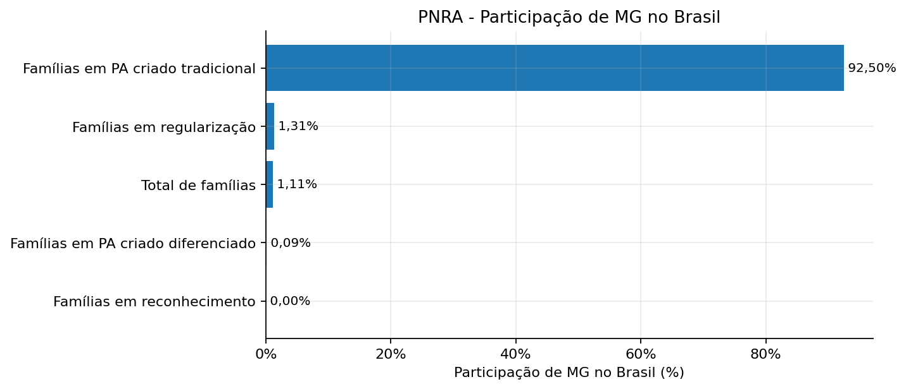

Fontes
Tabela 10 — Fontes administrativas utilizadas no relatório de Minas Gerais
Política | Mês de referência | Data de geração | Arquivo de origem
ATER | 2026_03 | 20260410 | ater_ate_2026_03_gerado_em_20260410151127.xlsx
CAF | 2026_03 | 2026_04_10 | caf_dap_ativos_ate_2026_03_gerado_em_20260410152650.xlsx
Garantia-Safra | 2023-2024 | 2026_04_13 | GARANTIA-SAFRA_2023-2024_ate_2026_04.xlsx
Mais Alimentos | 2026_03 | 2026_04_14 | mais_alimentos_gaia_202604151554.xlsx
PNCF | 2026_03 | 2026_04_10 | pncf_2026_03_gerado_em_20260410170006.xlsx
PNRA | 2026 até mar | 2026_04_15 | PNRA_2026_2026_04_15.xlsx
PRONAF | 2026_03 | 2026_04_14 | pronaf_gaia_20260414.xlsx
Fonte: elaboração própria, com base no inventário de arquivos de entrada e bases consolidadas.
Nota: cada linha identifica a política, o mês de referência, a data de geração e o arquivo de origem utilizado no relatório.

